“Qızıl 12” ani lotereyasının şərtləri

1. “Qızıl 12” ani lotereya biletinin qiyməti: 1 (bir) manat.
2. “Qızıl 12” ani lotereyasının qüvvədə olan müddəti: 30 Aprel 2025-ci il – 30 Aprel 2028-ci il.
3. Uduş fondunun oynanılması qaydası:
- QIZIL KÜLÇƏLƏR və BONUS OYUNU xanalarını poz.
- Əsas oyunda 3 eyni məbləği tap, həmin məbləği qazan.
- BONUS OYUNU xanalarında pul dəstəsi simvolunu tap, altdakı məbləği qazan.
- Hər iki lövhə uduşlu olarsa, uduşlar cəmlənir.

3.1 Uduş fondunun tərkibi:
Uduşların ümumi məbləği (manatla) | 10 faiz dərəcə ilə vergi tutulduqdan sonra ödəniləcək məbləğ (manatla) | Uduşlu biletlərin sayı (ədədlə) | Uduşların ümumi məbləği (manatla)
1 | 1,00 | 4 246 020 | 4 246 020
2 | 2,00 | 3 564 000 | 7 128 000
5 | 5,00 | 1 775 520 | 8 877 600
10 | 10,00 | 560 520 | 5 605 200
20 | 20,00 | 103 680 | 2 073 600
40 | 40, 00 | 3 240 | 129 600
100 | 100, 00 | 3 171 | 317 100
1000 | 950, 10 | 81 | 81 000
25 000 | 22 550,10 | 9 | 225 000

Satışa buraxılmış lotereya biletlərinin ümumi sayı – 45 360 000 ədəddir. Uduşlu biletlərin sayı – 10 256 241 ədəd, uduş fondunun məbləği – 28 683 120 manat (63,23%).
4. “Qızıl 12” ani lotereyasında uduşlu lotereya biletinin "Azərlotereya" ASC tərəfindən qəbulu müddəti lotereyanın keçirilməyə başlandığı tarixdən başlayır və lotereyanın keçirilməsi başa çatdığı tarixdən ən azı 150 (yüz əlli) təqvim günü davam edir. Uduş "Azərlotereya" ASC tərəfindən uduşlu lotereya bileti qəbul edildiyi tarixdən etibarən 30 (otuz) iş günündən gec olmayaraq verilir (ödənilir).
3 000 (üç min) manatadək (daxil olmaqla) məbləğdə olan uduşlar lotereya biletlərinin satış məntəqələri tərəfindən, 3 000 (üç min) manatdan böyük məbləğlər isə www.azerlotereya.com vebsaytında qeyd edilmiş qaydada və ünvanda ödənilir.
5. Azərbaycan Respublikası Vergi Məcəlləsinə əsasən lotereyaların keçirilməsindən pul şəkilində əldə edilən uduşlardan (mükafatlardan) iştirakla bağlı ödənilən pul vəsaiti və uduş məbləğinin 500 (beş yüz) manat hissəsi çıxılmaqla qalan məbləğdən 10 faiz dərəcə ilə vergi tutulur.
6. Lotereya biletlərinin üzərində əks olunan, uduşlu olub olmamasının təyin edildiyi məlumatlar zədələndiyi halda bilet etibarsız sayılır və həmin biletlərə uduş ödənilmir.
7. 18 (on səkkiz) yaşına çatmış şəxslər könüllü şəkildə lotereya oyununda iştirak edə bilər.
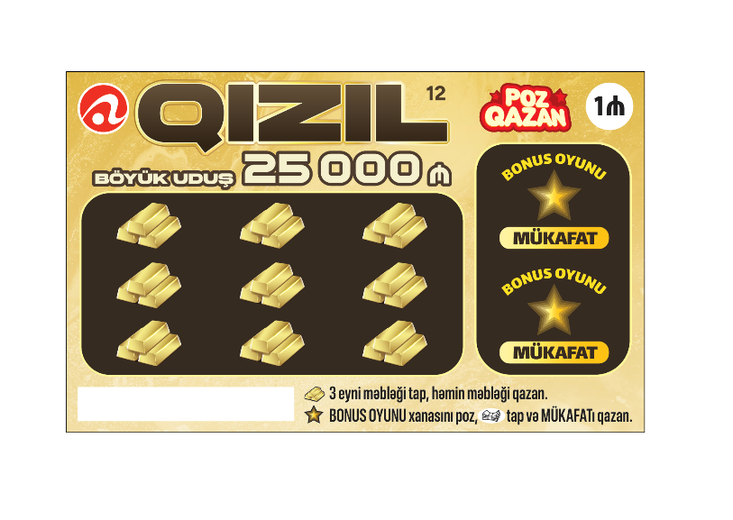
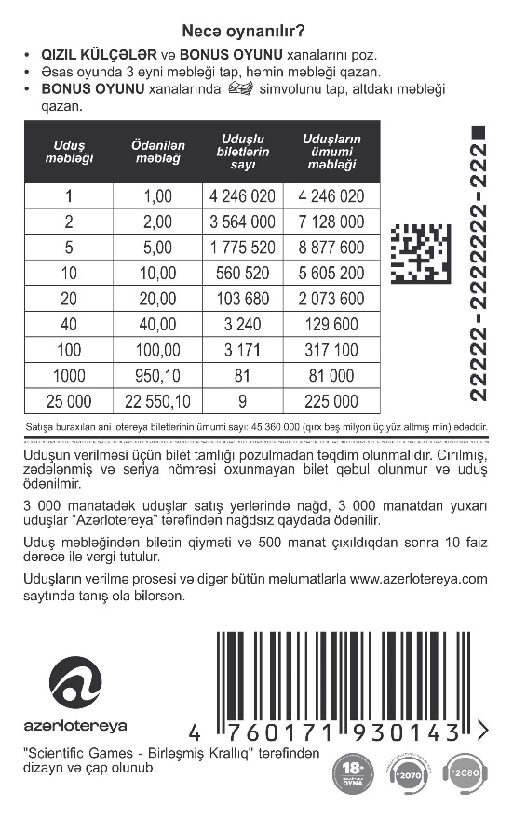

Lotereyanın qeydiyyat nömrəsi və tarixi: 306 / 04.25.2025

